贵阳市第二人民医院（金阳医院）

妇产科专业基地简介
一、专业基地基本情况：
贵阳市第二人民医院妇产科教研室成立于1994年。2017年成为国家级妇产科住院医师规范化培训专业基地。2020年通过国家级住培基地复检。
妇产科基地设有妇科及产科两个教学组，临床开展的项目有：普通妇科、妇科肿瘤、围产医学、女性生殖内分泌、计划生育、妇女保健，辅助生殖等的诊治。我基地现共有床位 87张，其中产科现有床位45张，妇科现有床位42张，年门诊量逾12万人次，急诊量1万余人次，年出院人数逾6000+人次，各项指标可满足住培基地临床培训要求。现有主任医师5人，副主任医师18人，主治医师28 人，副主任护师两人。
贵阳市第二人民医院（金阳医院）产科是贵州省重点孕产保健中心，贵阳市临床重点专科，国家住培基地妇产科专业基地，爱婴医院，贵阳市母婴安全示范单位，胎盘植入性疾病综合防治推广单位，妊娠期糖尿病专科联盟单位，上海市东方早产联盟单位，产科门诊位于睿力上城贵阳市第二人民医院健康管理中心4楼，全面开展孕产妇五色风险保健、尤其准确识别与管理高危孕妇，如双胎、母儿Rh血型不合、妊娠合并内外科疾病、妊娠合并神经内外科疾病。母婴同室病房在产时常规拥有快康、无痛分娩、家属陪护生产、导乐分娩，帮助孕妇轻松分娩；全院联动，采取MDT救治模式救治危重症孕产妇，如前置胎盘，胎盘植入，妊娠合并重症内外科疾病等，全面保护母儿安全。产后开展疤痕护理、私密部位修复、骨盆矫正、督脉熏蒸、中医中药调理等，帮助产妇更快更好恢复和/或超过孕前状态。
贵阳市第二人民医院（金阳医院）妇科为贵阳市临床重点专科，同时也是贵州医科大学附属医院妇科更年期专科联盟成员。收治常见病及疑难病例。宫腔镜、阴道镜、腹腔镜及阴式手术，治疗妇科良、恶性疾病，开展手术治疗尿失禁、子宫脱垂等盆底障碍疾病，开展普妇常见病、妇科肿瘤等疾病的规范诊治；妇科计划生育专业现开展人流、药流、取上环手术，无痛人流手术、各种困难的取环手术、女性结扎术、中期引产术，同时对不育患者进行诊治，开展通液、子宫输卵管造影、腹腔镜和宫腔镜手术，对有输卵管病变的患者行输卵管整形、输卵管吻合和造口术。
生殖中心为不孕不育、习惯性流产、生殖内分泌的患者提供诊疗，目前可开展体外受精-胚胎移植（IVF-ET）及卵胞浆内单精子显微注射（ICSI），夫精人工授精（AIH）三项辅助生殖助孕技术，并可进行经阴道超声引导下减胎及睾丸穿刺活检术、经皮睾丸及附睾穿刺取精术等手术；
- 师资情况：
基地主要承担临床医学专业住培生、本、专科生及相关专业实习学员及进修人员的妇产科专业教学任务，年平均理论授课逾100学时。妇产科基地建立后数十名教师开展临床教学工作，现有教师51人，正高职称5人，副高职称18人，中级职称28人，其中博士2人（其中1人全脱产博士在读），硕士研究生15人（其中两人全脱产硕士在读），其余均为本科学历。
三、专业基地特色：
妇产科注重对青年教师的培养，鼓励继续教育，提高学历层次，现目前有两位医师全脱产研究生在读优化教师结构，积累很好的教学经验。基地（教研室）建立了完善的临床教学规章制度，教师认真履行职责。经过不懈努力，我基地（教研室）课程建设持续深入，全部实行多媒体教学，配备高端模拟产房，腹腔镜模拟训练器、宫腔镜训练系统，定期开展产后出血，脐带脱垂、等模拟演练。每周固定开展教学查房，疑难病例讨论、小讲课及手术视频培训，营造浓厚的学习氛围，积极探索教学模式、教学方法和教学手段的改革，不断提高教学水平，加入启发式、问题式、案例式教学模式，教学内容不断充实，教学手段日趋完善，建立了妇产科电子教案，根据新版教科书不断进行修订，使临床教学有了统一性、直观性和易懂性，较好激发了学生自主学习的积极性和创造性；教学环境不断改善，强调培养、加强师资队伍，使妇产科学成为院内临床专业主干基地（教研室）之一。作为区域救治中心，涵盖产科危急重症（胎盘早剥，凶险性前置胎盘，妊娠合并心脏病，妊娠合并癫痫等）及妇科疑难病例（恶性肿瘤、盆底功能障碍等），确保学员完成国家要求的病种数量。在培期间薪酬待遇除了参照国家发放标准以外，我们还根据学员的实际工作量予以一定的补助。我们医人育人，用热忱和汗水迎接新生命的呐喊、用真心和仁术解除无数女性的病痛，换来她们花朵般的笑颜。在这里，您不仅可以收获专业的妇产科疾病临床诊治能力，还可以同时提升自己的学历！
我们热忱欢迎有志于服务妇女儿童健康的医学生来我基地学习，携手未来！
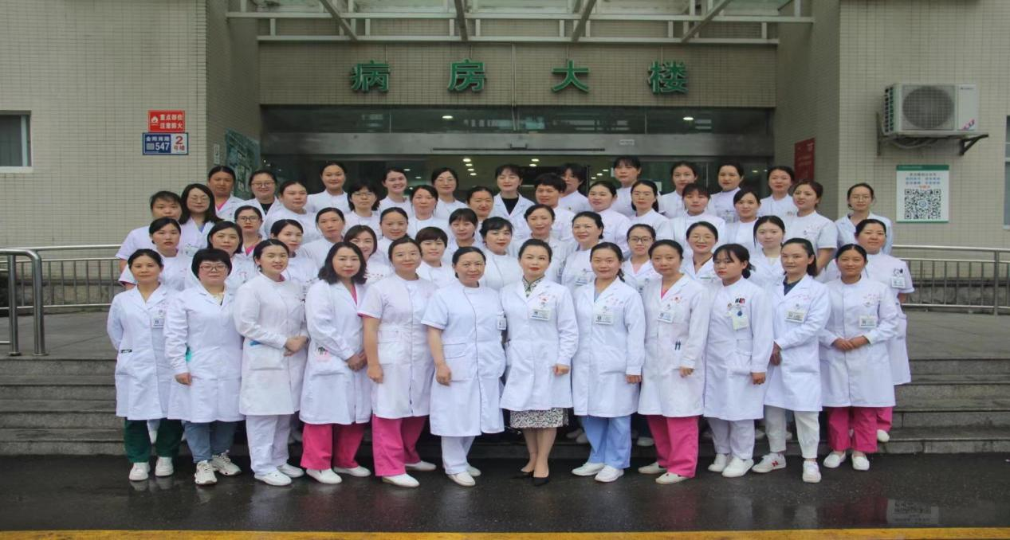

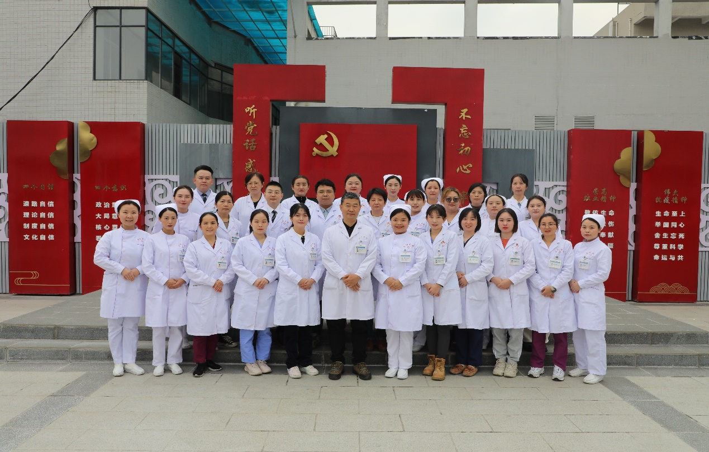
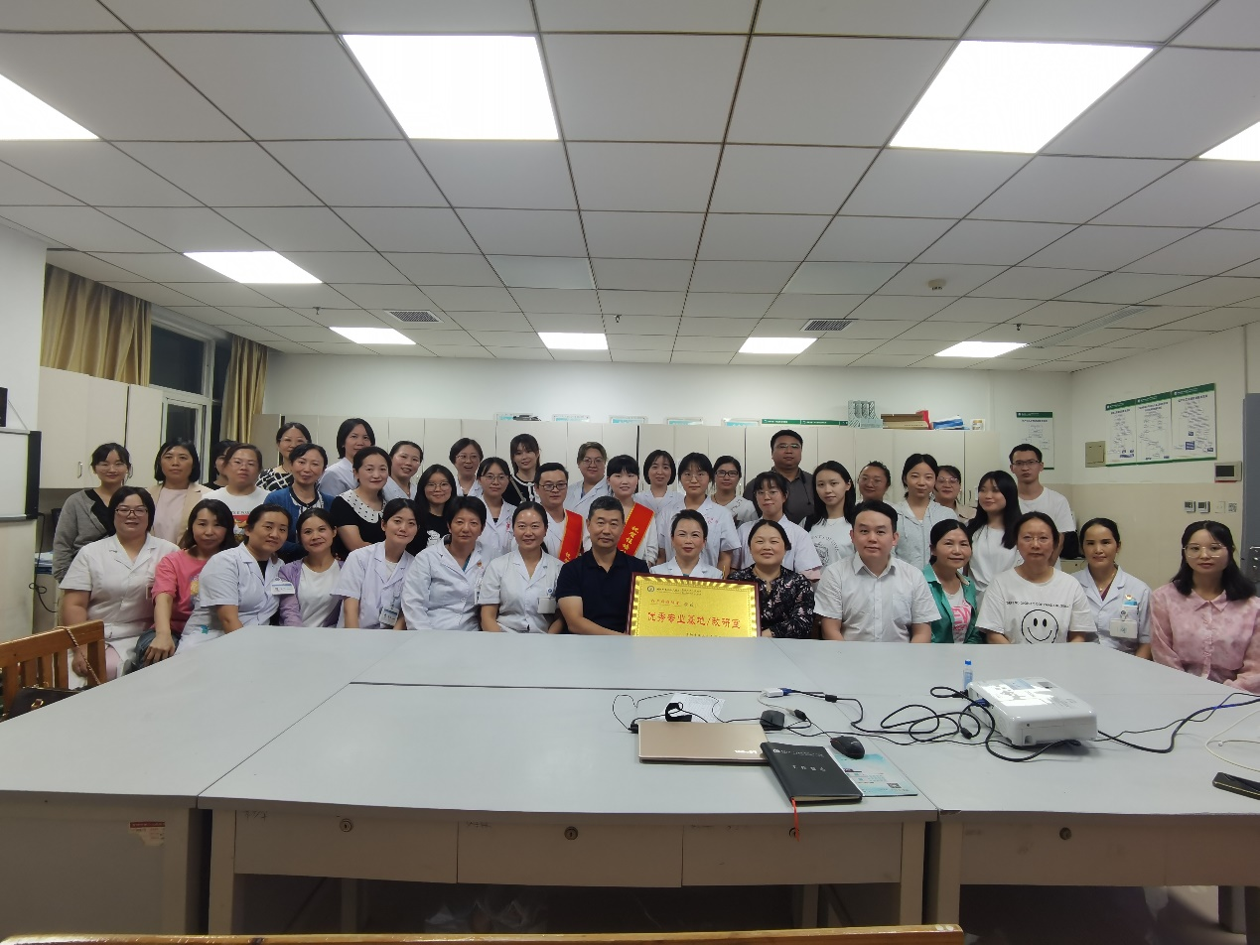

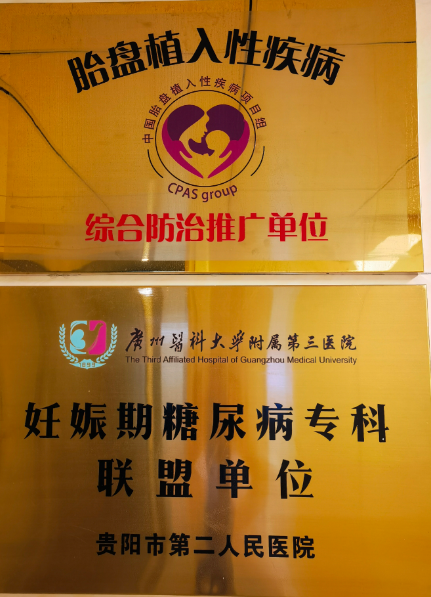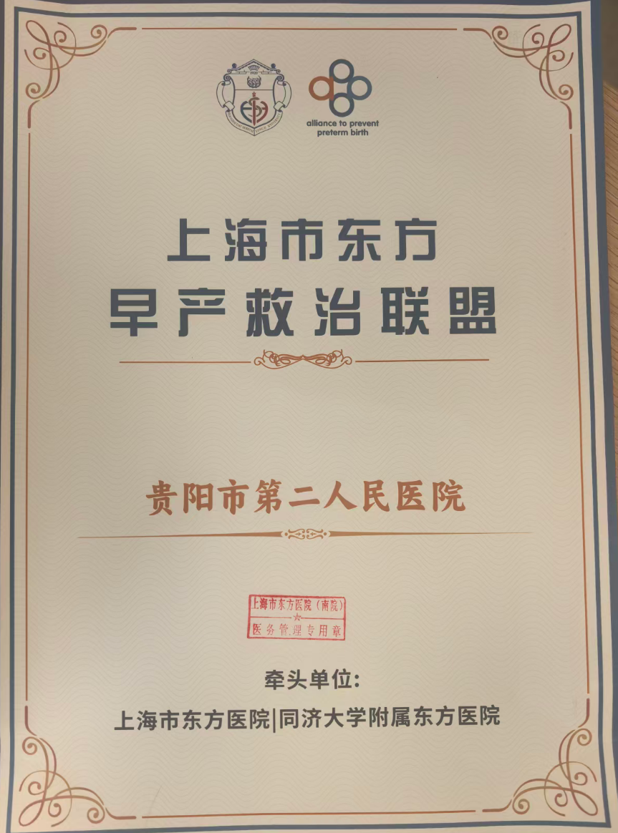
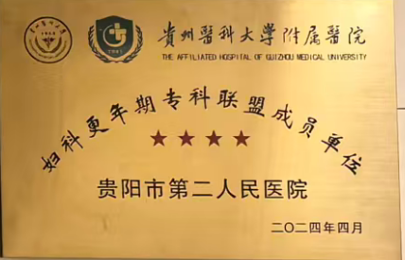
贵阳市第二人民医院 妇产科专业基地

